

**О внесении изменений и дополнений в постановление акимата Мангистауской области от 13 октября 2015 года № 302 "Об утверждении регламентов государственных услуг в области здравоохранения"**

***Утративший силу***

Постановление акимата Мангистауской области от 9 июля 2019 года № 136. Зарегистрировано Департаментом юстиции Мангистауской области 17 июля 2019 года № 3952. Утратило силу постановлением акимата Мангистауской области от 23 апреля 2020 года № 69

      Сноска. Утратило силу постановлением акимата Мангистауской области от 23.04.2020 № 69(вводится в действие по истечении десяти календарных дней после дня его первого официального опубликования).

      В соответствии с Законом Республики Казахстан от 15 апреля 2013 года "О государственных услугах", а также на основании представления департамента юстиции Мангистауской области от 24 января 2019 года №10-15-182, акимат Мангистауской области ПОСТАНОВЛЯЕТ:

      1. Внести в постановление акимата Мангистауской области от 13 октября 2015 года № 302 "Об утверждении регламентов государственных услуг в области здравоохранения" (зарегистрировано в Реестре государственной регистрации нормативных правовых актов за № 2852, опубликовано 11 ноября 2015 года в информационно-правовой системе "Әділет") следующие изменения и дополнения:

      пункт 1 изложить в новой редакции:

      "1. Утвердить:

      1) регламент государственной услуги "Вызов врача на дом" согласно приложению 1 к настоящему постановлению;

      2) регламент государственной услуги "Запись на прием к врачу" согласно приложению 2 к настоящему постановлению;

      3) регламент государственной услуги "Прикрепление к медицинской организации, оказывающей первичную медико-санитарную помощь" согласно приложению 3 к настоящему постановлению;

      4) регламент государственной услуги "Добровольное анонимное и обязательное конфиденциальное медицинское обследование на наличие ВИЧ-инфекции" согласно приложению 4 к настоящему постановлению;

      5) регламент государственной услуги "Выдача справки с противотуберкулезной организации" согласно приложению 5 к настоящему постановлению;

      6) регламент государственной услуги "Выдача справки с психоневрологической организации" согласно приложению 6 к настоящему постановлению;

      7) регламент государственной услуги "Выдача справки с наркологической организации" согласно приложению 7 к настоящему постановлению;

      8) регламент государственной услуги "Выдача выписки из медицинской карты стационарного больного" согласно приложению 8 к настоящему постановлению;

      9) регламент государственной услуги "Выдача справки с медицинской организации, оказывающей первичную медико-санитарную помощь" согласно приложению 9 к настоящему постановлению;

      10) регламент государственной услуги "Выдача листа о временной нетрудоспособности" согласно приложению 10 к настоящему постановлению;

      11) регламент государственной услуги "Выдача справки о временной нетрудоспособности" согласно приложению 11 к настоящему постановлению;

      12) регламент государственной услуги "Оказание скорой медицинской помощи" согласно приложению 12 к настоящему постановлению;

      13) регламент государственной услуги "Выдача направления пациентам на госпитализацию в стационар в рамках гарантированного объема бесплатной медицинской помощи через портал Бюро госпитализации" согласно приложению 13 к настоящему постановлению.";

      в регламенте государственной услуги "Вызов врача на дом":

      текст в правом верхнем углу изложить в новой редакции:

|  |  |
| --- | --- |
|  | "Приложение 1 |
|  | к постановлению акимата |
|  | Мангистауской области |
|  | от 13 октября 2015 года |
|  | № 302"; |

      заголовок главы 4 изложить в новой редакции:

      "Глава 4. Описание порядка взаимодействия с Государственной корпорацией "Правительство для граждан" и (или) иными услугодателями, а также порядка использования информационных систем в процессе оказания государственной услуги";

      в регламенте государственной услуги "Запись на прием к врачу":

      текст в правом верхнем углу изложить в новой редакции:

|  |  |
| --- | --- |
|  | "Приложение 2 |
|  | к постановлению акимата |
|  | Мангистауской области |
|  | от 13 октября 2015 года |
|  | № 302"; |

      подпункт 1) пункта 5 изложить в новой редакции:

      "1) внесение данных услугополучателя в журнале предварительной записи услугодателя и устный ответ с указанием даты, времени посещения врача или уведомление в личном кабинете – не более 10 (десяти) минут.";

      заголовок главы 4 изложить в новой редакции:

      "Глава 4. Описание порядка взаимодействия с Государственной корпорацией "Правительство для граждан" и (или) иными услугодателями, а также порядка использования информационных систем в процессе оказания государственной услуги";

      регламент государственной услуги "Прикрепление к медицинской организации, оказывающей первичную медико-санитарную помощь", изложить в новой редакции согласно приложению 1 к настоящему постановлению;

      в регламенте государственной услуги "Добровольное анонимное и обязательное конфиденциальное медицинское обследование на наличие ВИЧ-инфекции":

      текст в правом верхнем углу изложить в новой редакции:

|  |  |
| --- | --- |
|  | "Приложение 4 |
|  | к постановлению акимата |
|  | Мангистауской области |
|  | от 13 октября 2015 года |
|  | № 302"; |

      пункт 1 изложить в новой редакции:

      "1. Государственная услуга "Добровольное анонимное и обязательное конфиденциальное медицинское обследование на наличие ВИЧ-инфекции" (далее – государственная услуга) оказывается медицинскими организациями, оказывающими первичную медико-санитарную помощь, государственным коммунальным предприятием на праве хозяйственного ведения "Мангистауский областной центр по профилактике и борьбе с синдромом приобретенного иммунодефицита" Управления здравоохранения Мангистауской области" (далее – услугодатель).

      Прием заявлений и выдача результатов оказания государственной услуги осуществляется через услугодателя.";

      регламент государственной услуги "Выдача справки с противотуберкулезной организации", изложить в новой редакции согласно приложению 2 к настоящему постановлению;

      регламент государственной услуги "Выдача справки с психоневрологической организации", изложить в новой редакции согласно приложению 3 к настоящему постановлению;

      регламент государственной услуги "Выдача справки с наркологической организации", изложить в новой редакции согласно приложению 4 к настоящему постановлению;

      в регламенте государственной услуги "Выдача выписки из медицинской карты стационарного больного":

      текст в правом верхнем углу изложить в новой редакции:

|  |  |
| --- | --- |
|  | "Приложение 8 |
|  | к постановлению акимата |
|  | Мангистауской области |
|  | от 13 октября 2015 года |
|  | № 302"; |

      в регламенте государственной услуги "Выдача справки с медицинской организации, оказывающей первичную медико-санитарную помощь":

      текст в правом верхнем углу изложить в новой редакции:

|  |  |
| --- | --- |
|  | "Приложение 9 |
|  | к постановлению акимата |
|  | Мангистауской области |
|  | от 13 октября 2015 года |
|  | № 302"; |

      в регламенте государственной услуги "Выдача листа о временной нетрудоспособности с медицинской организации, оказывающей первичную медико-санитарную помощь":

      текст в правом верхнем углу изложить в новой редакции:

|  |  |
| --- | --- |
|  | "Приложение 10 |
|  | к постановлению акимата |
|  | Мангистауской области |
|  | от 13 октября 2015 года |
|  | № 302"; |

      заголовок изложить в новой редакции:

      "Регламент государственной услуги "Выдача листа о временной нетрудоспособности";

      пункт 1 изложить в новой редакции:

      "1. Государственная услуга "Выдача листа о временной нетрудоспособности" (далее – государственная услуга) оказывается субъектами здравоохранения (далее – услугодатель).

      Прием заявлений и выдача результата оказания государственной услуги осуществляется через услугодателя.";

      пункт 9 изложить в новой редакции:

      "9. Подробное описание последовательности процедур (действий), взаимодействий структурных подразделений (работников) услугодателя в процессе оказания государственной услуги, а также описание порядка взаимодействия с иными услугодателями отражается в справочнике бизнес-процессов оказания государственной услуги согласно приложению к настоящему регламенту государственной услуги "Выдача листа о временной нетрудоспособности" (далее – Регламент). Справочник бизнес-процессов оказания государственной услуги размещается на интернет-ресурсе услугодателя.";

      в приложении к указанному регламенту государственной услуги:

      текст в правом верхнем углу изложить в новой редакции:

|  |  |
| --- | --- |
|  | "Приложение к регламенту |
|  | государственной услуги |
|  | "Выдача листа о временной |
|  | нетрудоспособности"; |

      заголовок приложения изложить в новой редакции:

      "Справочник бизнес-процессов оказания государственной услуги "Выдача листа о временной нетрудоспособности";

      в регламенте государственной услуги "Выдача справки о временной нетрудоспособности с медицинской организации, оказывающей первичную медико-санитарную помощь":

      текст в правом верхнем углу изложить в новой редакции:

|  |  |
| --- | --- |
|  | "Приложение 11 |
|  | к постановлению акимата |
|  | Мангистауской области |
|  | от 13 октября 2015 года |
|  | № 302"; |

      заголовок изложить в новой редакции:

      "Регламент государственной услуги "Выдача справки о временной нетрудоспособности";

      пункт 1 изложить в новой редакции:

      "1. Государственная услуга "Выдача справки о временной нетрудоспособности" (далее – государственная услуга) оказывается субъектами здравоохранения (далее – услугодатель).

      Прием заявлений и выдача результата оказания государственной услуги осуществляется через услугодателя.";

      пункт 9 изложить в новой редакции:

      "9. Подробное описание последовательности процедур (действий), взаимодействий структурных подразделений (работников) услугодателя в процессе оказания государственной услуги, а также описание порядка взаимодействия с иными услугодателями отражается в справочнике бизнес-процессов оказания государственной услуги согласно приложению к настоящему регламенту государственной услуги "Выдача справки о временной нетрудоспособности" (далее - Регламент). Справочник бизнес-процессов оказания государственной услуги размещается на интернет-ресурсе услугодателя.";

      в приложении к указанному регламенту государственной услуги:

      текст в правом верхнем углу изложить в новой редакции:

|  |  |
| --- | --- |
|  | "Приложение к регламенту |
|  | государственной услуги |
|  | "Выдача справки о временной |
|  | нетрудоспособности"; |

      заголовок приложения изложить в новой редакции:

      "Справочник бизнес - процессов оказания государственной услуги "Выдача справки о временной нетрудоспособности";

      дополнить регламентом государственной услуги "Оказание скорой медицинской помощи" согласно приложению 5 к настоящему постановлению;

      дополнить регламентом государственной услуги "Выдача направления пациентам на госпитализацию в стационар в рамках гарантированного объема бесплатной медицинской помощи через портал Бюро госпитализации" согласно приложению 6 к настоящему постановлению.

      2. Государственному учреждению "Управление здравоохранения Мангистауской области" (Бапиев Т.А.) обеспечить государственную регистрацию настоящего постановления в органах юстиции, его официальное опубликование в Эталонном контрольном банке нормативных правовых актов Республики Казахстан, размещение на интернет-ресурсе акимата Мангистауской области.

      3. Контроль за исполнением настоящего постановления возложить на заместителя акима Мангистауской области Жумашева К.

      4. Настоящее постановление вступает в силу со дня государственной регистрации в органах юстиции и вводится в действие по истечении десяти календарных дней после дня его первого официального опубликования.

      Расшифровка аббревиатуры:

      ВИЧ - вирус иммунодефицита человека.

|  |  |
| --- | --- |
| *Аким Мангистауской области* | *С. Трумов* |

|  |  |
| --- | --- |
|  | Приложение 1 |
|  | к постановлению акимата |
|  | Мангистауской области |
|  | от 9 июля 2019 года № 136 |
|  | Приложение 3 к постановлению |
|  | акимата Мангистауской области |
|  | от 13 октября 2015 года № 302 |

**Регламент государственной услуги "Прикрепление к медицинской организации, оказывающей первичную медико-санитарную помощь"**

**Глава 1. Общие положения**

      1. Государственная услуга "Прикрепление к медицинской организации, оказывающей первичную медико-санитарную помощь" (далее – государственная услуга) оказывается медицинскими организациями, оказывающими первичную медико-санитарную помощь (далее – услугодатель).

      Прием заявлений и выдача результатов оказания государственной услуги осуществляется через веб-портал "электронного правительства" (далее – портал).

      2. Форма оказания государственной услуги: электронная (полностью автоматизированная).

      3. Результат оказания государственной услуги – уведомление (талон) о прикреплении в форме электронного документа, согласно приложению к стандарту государственной услуги "Прикрепление к медицинской организации, оказывающей первичную медико-санитарную помощь", утвержденному приказом Министра здравоохранения и социального развития Республики Казахстан от 27 апреля 2015 года № 272 "Об утверждении стандартов государственных услуг в области здравоохранения" (зарегистрирован в Реестре государственной регистрации нормативных правовых актов за № 11304) (далее – Стандарт).

      Форма предоставления результата оказания государственной услуги – электронная.

**Глава 2. Описание порядка действий структурных подразделений (работников) услугодателя в процессе оказания государственной услуги**

      4. Государственная услуга через структурные подразделения (работников) услугодателя не оказывается.

**Глава 3. Описание порядка взаимодействия структурных подразделений (работников) услугодателя в процессе оказания государственной услуги**

      5. Государственная услуга через структурные подразделения (работников) услугодателя не оказывается.

**Глава 4. Описание порядка взаимодействия с Государственной корпорацией "Правительство для граждан" и (или) иными услугодателями, а также порядка использования информационных систем в процессе оказания государственной услуги**

      6. Государственная услуга через филиал некоммерческого акционерного общества "Государственная корпорация "Правительство для граждан" по Мангистауской области не оказывается.

      7. Описание порядка обращения и последовательности процедур (действий) услугодателя и услугополучателя при оказании государственной услуги через портал:

      1) услугополучатель осуществляет регистрацию, авторизацию на портале посредством индивидуального идентификационного номера, электронной цифровой подписи (далее - ЭЦП).

      2) услугополучатель производит выбор электронной государственной услуги, заполнение полей электронного запроса и прикрепление пакета документов;

      3) услугополучатель производит удостоверение электронного запроса для оказания электронной государственной услуги посредством ЭЦП;

      4) услугодатель осуществляет обработку (проверку, регистрацию) электронного запроса услугополучателя;

      5) услугополучатель получает уведомления о статусе электронного запроса и сроке оказания государственной услуги в "личный кабинет" услугополучателя на портале;

      6) услугодатель направляет в "личный кабинет" услугополучателя результат оказания государственной услуги в форме электронного документа, подписанного ЭЦП.

      7) услугополучатель получает результат оказания государственной услуги.

      Диаграмма функционального взаимодействия информационных систем, задействованных в оказании государственной услуги через портал, приведена в приложении к настоящему регламенту государственной услуги "Прикрепление к медицинской организации, оказывающей первичную медико-санитарную помощь".

|  |  |
| --- | --- |
|  | Приложение |
|  | к регламенту государственной |
|  | услуги "Прикрепление к |
|  | медицинской организации, |
|  | оказывающей первичную |
|  | медико-санитарную помощь" |

**Диаграмма функционального взаимодействия информационных систем, задействованных в оказании государственной услуги через портал**

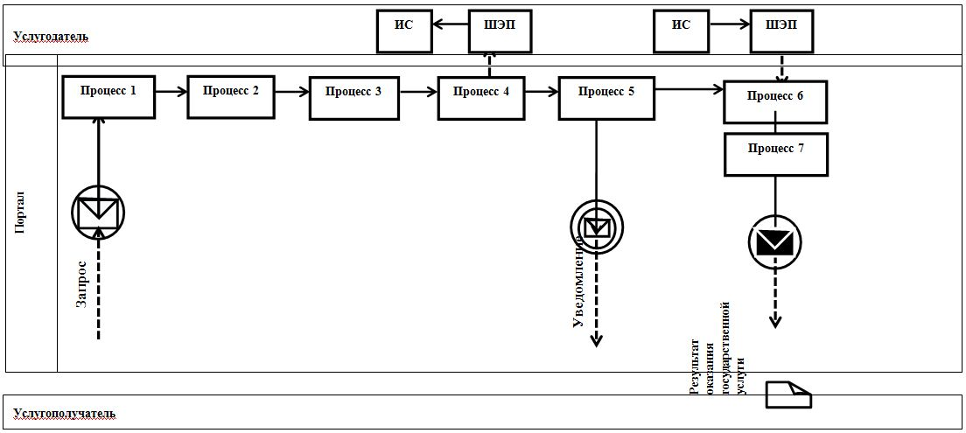

**Условные обозначения и сокращения:**

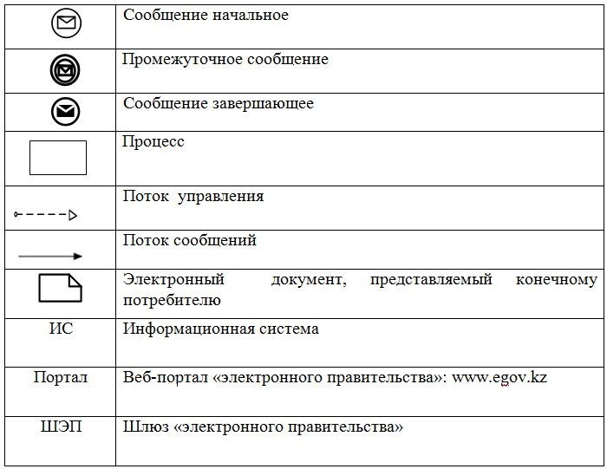

|  |  |
| --- | --- |
|  | Приложение 2 |
|  | к постановлению акимата |
|  | Мангистауской области |
|  | от 9 июля 2019 года № 136 |
|  | Приложение 5 |
|  | к постановлению акимата |
|  | Мангистауской области |
|  | от 13 октября 2015 года № 302 |

**Регламент государственной услуги "Выдача справки с противотуберкулезной организации"**

**Глава 1. Общие положения**

      1. Государственная услуга "Выдача справки с противотуберкулезной организации" (далее – государственная услуга) оказывается организациями здравоохранения (далее – услугодатель).

      Прием заявления с перечнем документов, необходимых для оказания государственной услуги и выдача результата оказанной государственной услуги осуществляется через веб-портал "электронного правительства" www.egov.kz (далее – портал).

      2. Форма оказания государственной услуги – электронная (полностью автоматизированная).

      3. Результат оказания государственной услуги – справка о состоянии/не состоянии на диспансерском учете, согласно приложению 1 к стандарту государственной услуги "Выдача справки с противотуберкулезной организации", утвержденному приказом Министра здравоохранения и социального развития Республики Казахстан от 27 апреля 2015 года № 272 "Об утверждении стандартов государственных услуг в области здравоохранения" (зарегистрирован в Реестре государственной регистрации нормативных правовых актов за № 11304) в форме электронного документа.

      Форма предоставления результата оказания государственной услуги – электронная.

**Глава 2. Описание порядка действий структурных подразделений (работников) услугодателя в процессе оказания государственной услуги**

      4. Государственная услуга через структурные подразделения (работников) услугодателя не оказывается.

**Глава 3. Описание порядка взаимодействия структурных подразделений (работников) услугодателя в процессе оказания государственной услуги**

      5. Государственная услуга через структурные подразделения (работников) услугодателя не оказывается.

**Глава 4. Описание порядка взаимодействия с Государственной корпорацией "Правительство для граждан" и (или) иными услугодателями, а также порядка использования информационных систем в процессе оказания государственной услуги**

      6. Государственная услуга через филиал некоммерческого акционерного общества "Государственная корпорация "Правительство для граждан" по Мангистауской области не оказывается.

      7. Описание порядка обращения и последовательности процедур (действий) услугодателя и услугополучателя при оказании государственной услуги через портал:

      1) услугополучатель осуществляет регистрацию, авторизацию на портале посредством индивидуального идентификационного номера, электронной цифровой подписи (далее – ЭЦП);

      2) услугополучатель производит выбор электронной государственной услуги, заполнение полей электронного запроса и прикрепление пакета документов;

      3) услугополучатель производит удостоверение электронного запроса для оказания электронной государственной услуги посредством ЭЦП;

      4) услугодатель осуществляет обработку (проверку, регистрацию) электронного запроса услугополучателя;

      5) услугополучатель получает уведомления о статусе электронного запроса и сроке оказания государственной услуги в "личный кабинет" услугополучателя на портале;

      6) услугодатель направляет в "личный кабинет" услугополучателя результат оказания государственной услуги в форме электронного документа, подписанного ЭЦП;

      7) услугополучатель получает результат оказания государственной услуги.

      Диаграмма функционального взаимодействия информационных систем, задействованных в оказании государственной услуги через портал, приведена в приложении к настоящему регламенту государственной услуги "Выдача справки с противотуберкулезной организации".

|  |  |
| --- | --- |
|  | Приложение |
|  | к регламенту государственной услуги |
|  | "Выдача справки с противотуберкулезной организации" |

**Диаграмма функционального взаимодействия информационных систем, задействованных в оказании государственной услуги через портал**

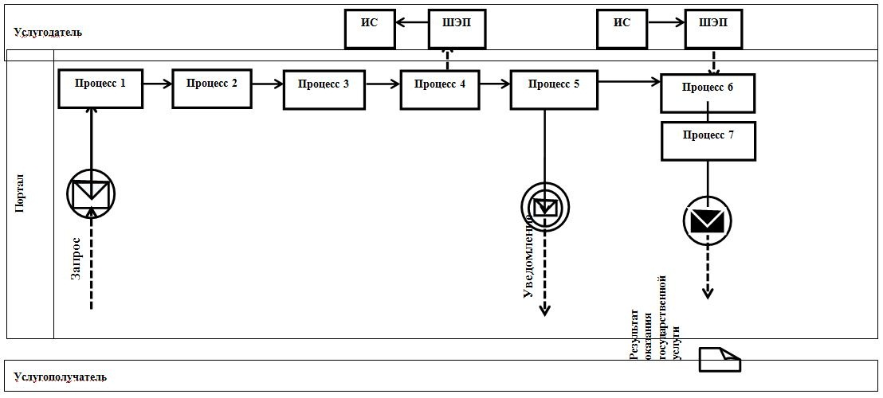

**Условные обозначения и сокращения:**



|  |  |
| --- | --- |
|  | Приложение 3 |
|  | к постановлению акимата |
|  | Мангистауской области |
|  | от 9 июля 2019 года № 136 |
|  | Приложение 6 |
|  | к постановлению акимата |
|  | Мангистауской области |
|  | от 13 октября 2015 года № 302 |

**Регламент государственной услуги "Выдача справки с психоневрологической организации"**

**Глава 1. Общие положения**

      1. Государственная услуга "Выдача справки с психоневрологической организации" (далее – государственная услуга) оказывается организациями здравоохранения (далее – услугодатель).

      Прием заявлений и выдача результата оказания государственной услуги осуществляется через:

      1) некоммерческое акционерное общество "Государственная корпорация "Правительство для граждан" (далее – Государственная корпорация);

      2) веб-портал "электронного правительства" www.egov.kz (далее – портал).

      2. Форма оказания государственной услуги – электронная (частично автоматизированная) и (или) бумажная.

      3. Результат оказания государственной услуги – справка о состоянии/не состоянии на диспансерном учете, согласно приложению 1 к стандарту государственной услуги "Выдача справки с психоневрологической организации", утвержденному приказом Министра здравоохранения и социального развития Республики Казахстан от 27 апреля 2015 года № 272 "Об утверждении стандартов государственных услуг в области здравоохранения" (зарегистрирован в Реестре государственной регистрации нормативных правовых актов за № 11304) (далее – Стандарт), в форме электронного документа выданная после проверки данных в информационной системе "Регистр психических больных".

      Форма предоставления результата оказания государственной услуги – электронная и (или) бумажная.

**Глава 2. Описание порядка действий структурных подразделений (работников) услугодателя в процессе оказания государственной услуги**

      4. Государственная услуга через структурные подразделения (работников) услугодателя не оказывается.

**Глава 3. Описание порядка взаимодействия структурных подразделений (работников) услугодателя в процессе оказания государственной услуги**

      5. Государственная услуга через структурные подразделения (работников) услугодателя не оказывается.

**Глава 4. Описание порядка взаимодействия с Государственной корпорацией "Правительство для граждан" и (или) иными услугодателями, а также порядка использования информационных систем в процессе оказания государственной услуги**

      6. Описание порядка обращения в Государственную корпорацию и (или) к иным услугодателям, длительность обработки запроса услугополучателя:

      1) услугополучатель для получения государственной услуги обращается в Государственную корпорацию, работник Государственной корпорации проверяет полноту представленного пакета документов, указанных в пункте 9 Стандарта - 5 (пять) минут.

      При предоставлении полного пакета документов работник Государственной корпорации регистрирует его, получает согласие услугополучателя на использование сведений, составляющих охраняемую законом тайну, содержащихся в информационных системах, если иное не предусмотрено законами Республики Казахстан - 5 (пять) минут;

      2) работник Государственной корпорации подготавливает пакет документов и направляет его услугодателю – 5 (пять) минут;

      3) услугодатель готовит и направляет результат оказания государственной услуги в Государственную корпорацию - 10 (десять) минут;

      4) работник Государственной корпорации выдает результат оказания государственной услуги услугополучателю - 5 (пять) минут.

      7. Описание порядка обращения и последовательности процедур (действий) услугодателя и услугополучателя при оказании государственной услуги через портал:

      1) услугополучатель осуществляет регистрацию, авторизацию на портале посредством индивидуального идентификационного номера, электронной цифровой подписи (далее – ЭЦП);

      2) услугополучатель производит выбор электронной государственной услуги, заполнение полей электронного запроса и прикрепление пакета документов;

      3) услугополучатель производит удостоверение электронного запроса для оказания электронной государственной услуги посредством ЭЦП;

      4) услугодатель осуществляет обработку (проверку, регистрацию) электронного запроса услугополучателя;

      5) услугополучатель получает уведомления о статусе электронного запроса и сроке оказания государственной услуги в "личный кабинет" услугополучателя на портале;

      6) услугодатель направляет в "личный кабинет" услугополучателя результат оказания государственной услуги в форме электронного документа, подписанного ЭЦП;

      7) услугополучатель получает результат оказания государственной услуги.

      Диаграмма функционального взаимодействия информационных систем, задействованных в оказании государственной услуги через портал, приведена в приложении 1 к настоящему регламенту государственной услуги "Выдача справки с психоневрологической организации" (далее - Регламент).

      8. Подробное описание последовательности процедур (действий), взаимодействий структурных подразделений (работников) услугодателя в процессе оказания государственной услуги, а также описание порядка взаимодействия с иными услугодателями и (или) Государственной корпорацией и порядка использования информационных систем в процессе оказания государственной услуги отражается в справочнике бизнес-процессов оказания государственной услуги согласно приложению 2 к настоящему Регламенту.

|  |  |
| --- | --- |
|  | Приложение 1 |
|  | к регламенту государственной услуги |
|  | "Выдача справки с психоневрологической организации" |

**Диаграмма функционального взаимодействия информационных систем, задействованных в оказании государственной услуги через портал**



**Условные обозначения и сокращения:**



|  |  |
| --- | --- |
|  | Приложение 2 |
|  | к регламенту государственной услуги |
|  | "Выдача справки с психоневрологической |
|  | организации" |

**Справочник бизнес-процессов оказания государственной услуги "Выдача справки с психоневрологической организации"**

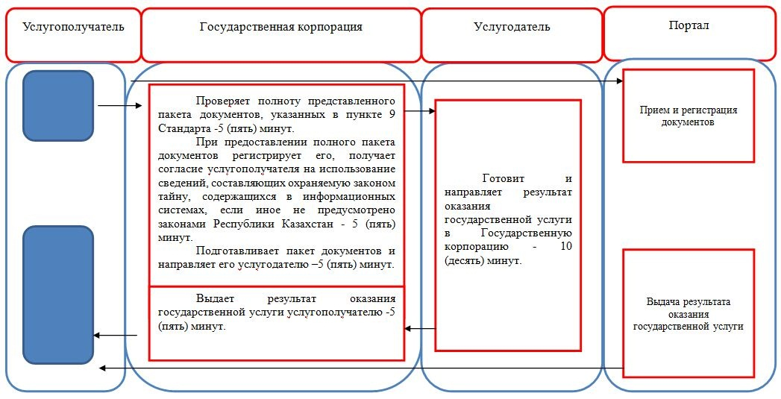

**Условные обозначения:**

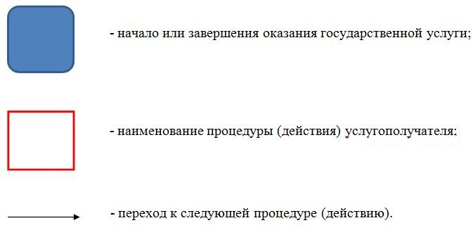

|  |  |
| --- | --- |
|  | Приложение 4 |
|  | к постановлению акимата |
|  | Мангистауской области |
|  | от 9 июля 2019 года № 136 |
|  | Приложение 7 |
|  | к постановлению акимата |
|  | Мангистауской области |
|  | от 13 октября 2015 года № 302 |

**Регламент государственной услуги "Выдача справки с наркологической организации"**

**Глава 1. Общие положения**

      1. Государственная услуга "Выдача справки с наркологической организации" (далее – государственная услуга) оказывается организациями здравоохранения (далее - услугодатель).

      Прием заявлений и выдача результата оказания государственной услуги осуществляется через:

      1) некоммерческое акционерное общество "Государственная корпорация "Правительство для граждан" (далее – Государственная корпорация);

      2) веб-портал "электронного правительства" www.egov.kz (далее – портал).

      5. Форма оказания государственной услуги – электронная (частично автоматизированная) и (или) бумажная.

      6. Результат оказания государственной услуги – справка о состоянии/не состоянии на диспансерном учете, согласно приложению 1 к стандарту государственной услуги "Выдача справки с наркологической организации", утвержденному приказом Министра здравоохранения и социального развития Республики Казахстан от 27 апреля 2015 года № 272 "Об утверждении стандартов государственных услуг в области здравоохранения" (зарегистрирован в Реестре государственной регистрации нормативных правовых актов за № 11304) (далее – Стандарт), в форме электронного документа выданная после проверки в информационной системе "Регистр наркологических больных".

      Форма предоставления результата оказания государственной услуги – электронная и (или) бумажная.

**Глава 2. Описание порядка действий структурных подразделений (работников) услугодателя в процессе оказания государственной услуги**

      4. Государственная услуга через структурные подразделения (работников) услугодателя не оказывается.

**Глава 3. Описание порядка взаимодействия структурных подразделений (работников) услугодателя в процессе оказания государственной услуги**

      5. Государственная услуга через структурные подразделения (работников) услугодателя не оказывается.

**Глава 4. Описание порядка взаимодействия с Государственной корпорацией "Правительство для граждан" и (или) иными услугодателями, а также порядка использования информационных систем в процессе оказания государственной услуги**

      6. Описание порядка обращения в Государственную корпорацию и (или) к иным услугодателям, длительность обработки запроса услугополучателя:

      1) услугополучатель для получения государственной услуги обращается в Государственную корпорацию, работник Государственной корпорации проверяет полноту представленного пакета документов, указанных в пункте 9 Стандарта - 5 (пять) минут.

      При предоставлении полного пакета документов работник Государственной корпорации регистрирует его, получает согласие услугополучателя на использование сведений, составляющих охраняемую законом тайну, содержащихся в информационных системах, если иное не предусмотрено законами Республики Казахстан - 5 (пять) минут;

      2) работник Государственной корпорации подготавливает пакет документов и направляет его услугодателю – 5 (пять) минут;

      3) услугодатель готовит и направляет результат оказания государственной услуги в Государственную корпорацию - 10 (десять) минут;

      4) работник Государственной корпорации выдает результат оказания государственной услуги услугополучателю - 5 (пять) минут.

      7. Описание порядка обращения и последовательности процедур (действий) услугодателя и услугополучателя при оказании государственной услуги через портал:

      1) услугополучатель осуществляет регистрацию, авторизацию на портале посредством индивидуального идентификационного номера, электронной цифровой подписи (далее – ЭЦП);

      2) услугополучатель производит выбор электронной государственной услуги, заполнение полей электронного запроса и прикрепление пакета документов;

      3) услугополучатель производит удостоверение электронного запроса для оказания электронной государственной услуги посредством ЭЦП;

      4) услугодатель осуществляет обработку (проверку, регистрацию) электронного запроса услугополучателя;

      5) услугополучатель получает уведомления о статусе электронного запроса и сроке оказания государственной услуги в "личный кабинет" услугополучателя на портале;

      6) услугодатель направляет в "личный кабинет" услугополучателя результат оказания государственной услуги в форме электронного документа, подписанного ЭЦП;

      7) услугополучатель получает результат оказания государственной услуги.

      Диаграмма функционального взаимодействия информационных систем, задействованных в оказании государственной услуги через портал, приведена в приложении 1 к настоящему регламенту государственной услуги "Выдача справки с наркологической организации" (далее - Регламент).

      8. Подробное описание последовательности процедур (действий), взаимодействий структурных подразделений (работников) услугодателя в процессе оказания государственной услуги, а также описание порядка взаимодействия с иными услугодателями и (или) Государственной корпорацией и порядка использования информационных систем в процессе оказания государственной услуги отражается в справочнике бизнес-процессов оказания государственной услуги согласно приложению 2 к настоящему Регламенту.

|  |  |
| --- | --- |
|  | Приложение 1 |
|  | к регламенту государственной услуги |
|  | "Выдача справки с наркологической организации" |

**Диаграмма функционального взаимодействия информационных систем, задействованных в оказании государственной услуги через портал**



**Условные обозначения и сокращения:**



|  |  |
| --- | --- |
|  | Приложение 2 |
|  | к регламенту государственной услуги |
|  | "Выдача справки с наркологической |
|  | организации" |

**Справочник бизнес-процессов оказания государственной услуги "Выдача справки с наркологической организации"**

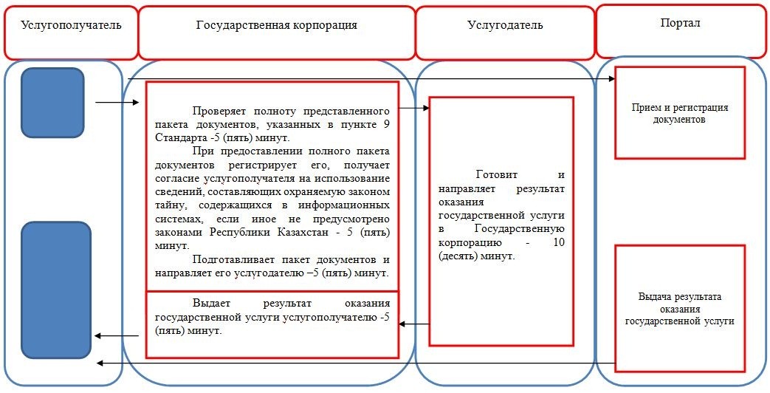

**Условные обозначения:**



|  |  |
| --- | --- |
|  | Приложение 5 |
|  | к постановлению акимата |
|  | Мангистауской области |
|  | от 9 июля 2019 года № 136 |
|  | Приложение 12 |
|  | к постановлению акимата |
|  | Мангистауской области |
|  | от 13 октября 2015 года № 302 |

**Регламент государственной услуги "Оказание скорой медицинской помощи"**

**Глава 1 . Общие положения**

      1. Государственная услуга "Оказание скорой медицинской помощи" (далее – государственная услуга) оказывается субъектами здравоохранения (далее – услугодатель).

      Прием заявлений и выдача результатов оказания государственной услуги осуществляется через услугодателя.

      2. Форма оказания государственной услуги: бумажная.

      3. Результат оказания государственной услуги: оказание скорой медицинской помощи в соответствии с Правилами оказания скорой медицинской помощи, утвержденными приказом Министра здравоохранения Республики Казахстан от 3 июля 2017 года № 450 "Об утверждении Правил оказания скорой медицинской помощи в Республике Казахстан" (зарегистрирован в Реестре государственной регистрации нормативных правовых актов за № 15473).

      Форма предоставления результата оказания государственной услуги: бумажная.

**Глава 2. Описание порядка действий структурных подразделений (работников) услугодателя в процессе оказания государственной услуги**

      4. Основанием для начала процедуры (действия) по оказанию государственной услуги является обращение услугополучателя к услугодателю согласно пункта 9 стандарта государственной услуги "Оказание скорой медицинской помощи", утвержденного приказом Министра здравоохранения и социального развития Республики Казахстан от 27 апреля 2015 года № 272 "Об утверждении стандартов государственных услуг в области здравоохранения" (зарегистрирован в Реестре государственной регистрации нормативных правовых актов за № 11304).

      5. Содержание каждой процедуры (действия), входящей в состав процесса оказания государственной услуги, длительность его выполнения:

      1) медицинская сестра-регистратор отделения скорой медицинской помощи проводит устный прием обращения за скорой неотложной помощью, регистрирует его в автоматизированной информационной системе "АДИС" - 5 (пять) минут.

      Результат процедуры (действия) – прием и регистрация обращения, направление соответствующего специалиста;

      2) специалисты отделения скорой медицинской помощи получают устный вызов, проводят осмотр услугополучателя, подписывают проект результата оказания государственной услуги и передают медицинской сестре-регистратору - в течение 7 (семи) часов.

      Результат процедуры (действия) – проведение осмотра, подписание проекта результата оказания государственной услуги;

      3) медицинская сестра регистратор отделения скорой помощи осуществляет регистрацию результата оказания государственной услуги в автоматизированной информационной системе "АДИС" - 5 (пять) минут. Результат процедуры (действия) – регистрация результата оказания государственной услуги.

**Глава 3. Описание порядка взаимодействия структурных подразделений (работников) услугодателя в процессе оказания государственной услуги**

      6. Перечень структурных подразделений (работников) услугодателя, которые участвуют в процессе оказания государственной услуги:

      1) медицинская сестра - регистратор отделения скорой медицинской помощи;

      2) специалисты отделения скорой медицинской помощи.

      7. Описание последовательности процедур (действий) между структурными подразделениями (работниками) с указанием длительности каждой процедуры (действия):

      1) медицинская сестра-регистратор отделения скорой медицинской помощи проводит устный прием обращения за скорой неотложной помощью, регистрирует его в автоматизированной информационной системе "АДИС" - 5 (пять) минут;

      2) специалисты отделения скорой медицинской помощи получают устный вызов, проводят осмотр услугополучателя, подписывают проект результата оказания государственной услуги и передают медицинской сестре-регистратору - в течение 7 (семи) часов;

      3) медицинская сестра-регистратор отделения скорой помощи осуществляет регистрацию результата оказания государственной услуги в автоматизированной информационной системе "АДИС" - 5 (пять) минут.

**Глава 4. Описание порядка взаимодействия с Государственной корпорацией "Правительство для граждан" и (или) иными услугодателями, а также порядка использования информационных систем в процессе оказания государственной услуги**

      8. Государственная услуга через некоммерческое акционерное общество "Государственная корпорация "Правительство для граждан" и веб-портал "электронного правительства" не оказывается.

      9. Подробное описание последовательности процедур (действий), взаимодействий структурных подразделений (работников) услугодателя в процессе оказания государственной услуги отражается в справочнике бизнес - процессов оказания государственной услуги согласно приложению к настоящему Регламенту государственной услуги "Оказание скорой медицинской помощи".

      Расшифровка аббревиатуры:

      АДИС – Автоматизированная диспетчерская информационная система.

|  |  |
| --- | --- |
|  | Приложение |
|  | к регламенту государственной |
|  | услуги "Оказание скорой |
|  | медицинской помощи" |

**Справочник бизнес-процессов оказания государственной услуги "Оказание скорой медицинской помощи"**

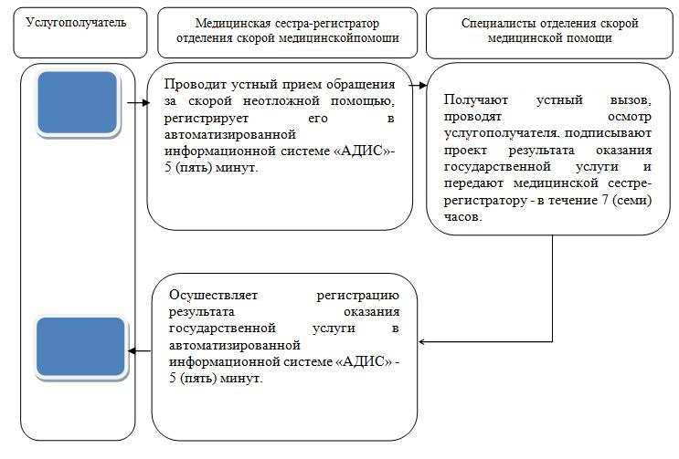

      Расшифровка аббревиатуры:

      АДИС – Автоматизированная диспетчерская информационная система.

**Условные обозначения:**



|  |  |
| --- | --- |
|  | Приложение 6 |
|  | к постановлению акимата |
|  | Мангистауской области |
|  | от 9 июля 2019 года № 136 |
|  | Приложение 13 |
|  | к постановлению акимата |
|  | Мангистауской области |
|  | от 13 октября 2015 года № 302 |

**Регламент государственной услуги "Выдача направления пациентам на госпитализацию в стационар в рамках гарантированного объема бесплатной медицинской помощи через портал Бюро госпитализации"**

**Глава 1. Общие положения**

      1. Государственная услуга "Выдача направления пациентам на госпитализацию в стационар в рамках гарантированного объема бесплатной медицинской помощи через портал Бюро госпитализации" (далее – государственная услуга) оказывается субъектами здравоохранения (далее – услугодатель).

      Прием заявлений и выдача результатов оказания государственной услуги осуществляется через услугодателя.

      2. Форма оказания государственной услуги: бумажная.

      3. Результат оказания государственной услуги: направление на госпитализацию в стационар, выданное по форме 001-3/у, утвержденной приказом исполняющего обязанности Министра здравоохранения Республики Казахстан от 23 ноября 2010 года № 907 "Об утверждении форм первичной медицинской документации организаций здравоохранения" (зарегистрирован в Реестре государственной регистрации нормативных правовых актов за № 6697).

      Форма предоставления результата оказания государственной услуги: бумажная.

**Глава 2. Описание порядка действий структурных подразделений (работников) услугодателя в процессе оказания государственной услуги**

      4. Основанием для начала процедуры (действия) по оказанию государственной услуги является обращение услугополучателя к услугодателю с предоставлением документов, указанных в пункте 9 стандарта государственной услуги "Выдача направления пациентам на госпитализацию в стационар в рамках гарантированного объема бесплатной медицинской помощи через портал Бюро госпитализации", утвержденного приказом Министра здравоохранения и социального развития Республики Казахстан от 27 апреля 2015 года № 272 "Об утверждении стандартов государственных услуг в области здравоохранения" (зарегистрирован в Реестре государственной регистрации нормативных правовых актов за № 11304).

      5. Содержание каждой процедуры (действия), входящей в состав процесса оказания государственной услуги, длительность его выполнения:

      1) специалист услугодателя рассматривает пакет документов и направляет его специалисту портала Бюро госпитализации для регистрации в портале госпитализации - в течение 15 (пятнадцати) минут.

      Результат процедуры (действия) – рассмотрение и направление пакета документов специалисту портала Бюро госпитализации;

      2) специалист портала Бюро госпитализации регистрирует услугополучателя на портале, получает дату госпитализации и передает талон на госпитализацию специалисту услугодателя - в течение 1 (одного) рабочего дня.

      Результат процедуры (действия) – выдача проекта результата оказания государственной услуги;

      3) специалист услугодателя заверяет результат оказания государственной услуги печатью услугодателя и выдает его услугополучателю - 15 (пятнадцать) минут.

      Результат процедуры (действия) – выданный результат оказания государственной услуги.

**Глава 3. Описание порядка взаимодействия структурных подразделений (работников) услугодателя в процессе оказания государственной услуги**

      6. Перечень структурных подразделений (работников) услугодателя, которые участвуют в процессе оказания государственной услуги:

      1) специалист услугодателя;

      2) специалист портала Бюро госпитализации.

      7. Описание последовательности процедур (действий) между структурными подразделениями (работниками) с указанием длительности каждой процедуры (действия):

      1) специалист услугодателя рассматривает пакет документов и направляет его специалисту портала Бюро госпитализации для регистрации в портале госпитализации - в течение 15 (пятнадцати) минут;

      2) специалист портала Бюро госпитализации регистрирует услугополучателя на портале, получает дату госпитализации и передает талон на госпитализацию специалисту услугодателя - в течение 1 (одного) рабочего дня.

      3) специалист услугодателя заверяет результат оказания государственной услуги печатью услугодателя и выдает его услугополучателю - 15 (пятнадцать) минут.

**Глава 4. Описание порядка взаимодействия с Государственной корпорацией "Правительство для граждан" и (или) иными услугодателями, а также порядка использования информационных систем в процессе оказания государственной услуги**

      8. Государственная услуга через некоммерческое акционерное общество "Государственная корпорация "Правительство для граждан" и веб-портал "электронного правительства" не оказывается.

      9. Подробное описание последовательности процедур (действий), взаимодействий структурных подразделений (работников) услугодателя в процессе оказания государственной услуги отражается в справочнике бизнес - процессов оказания государственной услуги согласно приложению к настоящему Регламенту государственной услуги "Выдача направления пациентам на госпитализацию в стационар в рамках гарантированного объема бесплатной медицинской помощи через портал Бюро госпитализации".

|  |  |
| --- | --- |
|  | Приложение |
|  | к регламенту государственной услуги |
|  | "Выдача направления пациентам на |
|  | госпитализацию в стационар в рамках |
|  | гарантированного объема бесплатной |
|  | медицинской помощи через портал |
|  | Бюро госпитализации" |

**Справочник бизнес-процессов оказания государственной услуги "Выдача направления пациентам на госпитализацию в стационар в рамках гарантированного объема бесплатной медицинской помощи через портал Бюро госпитализации"**

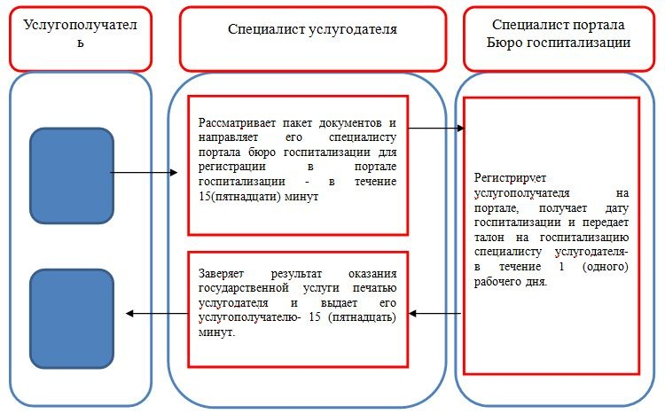

**Условные обозначения:**

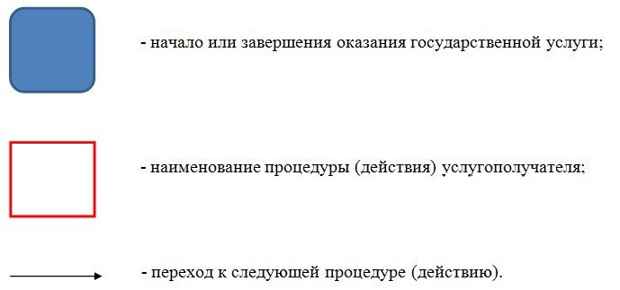

© 2012. РГП на ПХВ «Институт законодательства и правовой информации Республики Казахстан» Министерства юстиции Республики Казахстан